KHOTBAH SEBAGAI PEMBERITAAN DAN PENGAJARAN

Studi tentang Implementasi Khotbah Yesus Sebagai Pemberitaan dan
Pengajaran Pendidikan Agama Kristen di Gereja Toraja Jemaat Tandung,
Klasis Kesu’ La’bo’
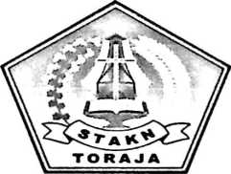
SKRIPSI
Diajukan Kepada Sekolah Tinggi Agama Kristen Negeri Toraja Guna
Memenuhi Salah Satu Persyaratan Untuk Memperoleh Gelar Sarjana
Pendidikan Kristen (S.Pd.K)
OLEH
PEBR1ANTY GERMANY
20062129
SEKOLAH TINGGI AGAMA KRISTEN NEGERI TORAJA
(STAKN) TORAJA
2011

KHOTBAH SEBAGAI PEMBERITAAN DAN PENGAJARAN
Studi tentang Implementasi Khotbah Yesus Sebagai Pemberitaan dan
Pengajaran Pendidikakan Agama Kristen di Gereja Toraja Jemaat Tandung, Klasis
Kesu’ La’bo’
SKRIPSI
OLEH
PEBRIANTY GERMANY
20062129
SEKOLAH TINGGI AGAMA KRISTEN NEGERI TORAJA
(STAKN) TORAJA
2011

HALAMAN PERSETUJUAN
Jtidul skripsi : KHOTBAH SEBAGAI PEMBERITAAN DAN PENGAJARAN
Sub judul : Studi tentang Implementasi Khotbah Yesus sebagai Pemberitaan dan
Pengajaran pendidikan Agama Kristen di Gereja Toraja Jemaat Tandung Klasis
Kesu’ La’bo’
Disiapkan oleh : PEBRIANTY GERMANY
Nirm : 20062129
Jurusan : Pendidikan Agama Kristen
Skripsi ini sudah melalui proses bimbingan oleh dosen pembimbing dan dinyatakan layak
untuk diuji oleh penguji Sekolah Tinggi Agama Kristen Negeri (STAKN) Toraja.
Mengkendek , ,2011

(Salmon Pamantung, M.Th)
N1DN. 20-2004-8201
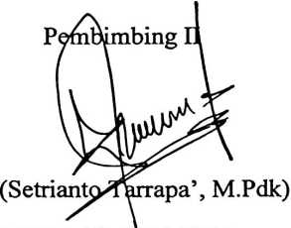
NIDN. 20-2004-8201
ii

HALAMAN PENGESAHAN
Judul skripsi : KHOTBAH SEBAGAI PEMBERITAAN DAN PENGAJARAN
Sub Judul : Studi tentang Implementasi Khotbah Yesus Sebagai Pemberitaan dan
Pengajaran Pendidikan Agama Kristen di Gereja Toraja Jemaat Tandung,
Klasis Kesu’ La’bo’.
Sebagai salah satu syarat utama untuk mendapat gelar Sarjana Pendidikan Kristen
(S.Pd. K) pada Sekolah Tinggi Agama Kristen Negeri Toraja.
Dosen Pembimbing : Salmon Pamantung, M. Th
Setrianto Tarrapa’, M. Pdlc
Dipersiapkan oleh Pebrianty Germany
NIRM : 20062129
Telah dipertahankan di depan Dewan Penguji Ujian Sarjana (SI) Sekolah Tinggi
Agama Kristen Negeri Toraja.
Mengkendek, 10 Desember 2011
Dosen Penguji
Penguji I
Pdt Syukur Matasakr-StTKT^
Pen
Alfrida L. Membala, S.PAK.
NIDN.20-2109-6901
Panitia ujian
Tri Oktayia Hartati Silaban S.Th
NIDN.20-W310-8102
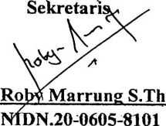
Mengetahui
Z Pg$. Ket^a-g^AKN Toraja
Salmon Pa^nantung^ M.Th
—NIDN. 20-2707-7601 ~~
iii



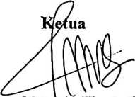

ABSTRAK
Pebrianty Germany, tahun 2011 menyusun skripsi dengan judul: Khotbah Sebagai
Pengajaran dan Pemberitaan, dan Subjudul: Studi tentang Implementasi Khotbah Yesus Sebagai
Pemberitaan dan Pengajaran Pendidikan Agama Kristen di Gereja Toraja Jemaat Tandung Klasis
Kesu’ La’bo’.
Bertitik tolak dari pengamatan penulis selama ini, penulis melihat bahwa khotbah yang
selalu ada dalam setiap ibadah ternyata hanya masih dalam pemahaman oleh warga jemaat dan
Majelis Gereja sebatas pemberitaan saja. Yang sebenarnya selain pemberitaan, khotbah juga
mempunyai fungsi atau unsur yang lain yaitu pengajaran, sebagaimana dalam khotbah-khotbah
Yesus. Hal ini yang mendorong penulis untuk melakukan penelitian di Jemaat Tandung untuk
mengetahui implementasi khotbah Yesus ditengah-tengah Jemaat.
Untuk mencapai jawaban dari masalah tersebut, penulis menggunakan dua pendekatan
yaitu metode pustaka sebagai landasan teoritis dan metode penelitian lapangan secara langsung
dalam bentuk observasi dan wawancara langsung dan data yang diperoleh dari lapangan
dipaparkan sesuai dengan kenyataan. Hasil penelitian membuktikan bahwa fungsi khotbah di
Jemaat Tandung masih hanya sebatas pemberitaan firman saja, hal ini nampak dari jawaban
informan.

